**Stručni skup**

Županijsko stručno vijeće školskih knjižničara osnovnih i srednjih škola Međimurske županije

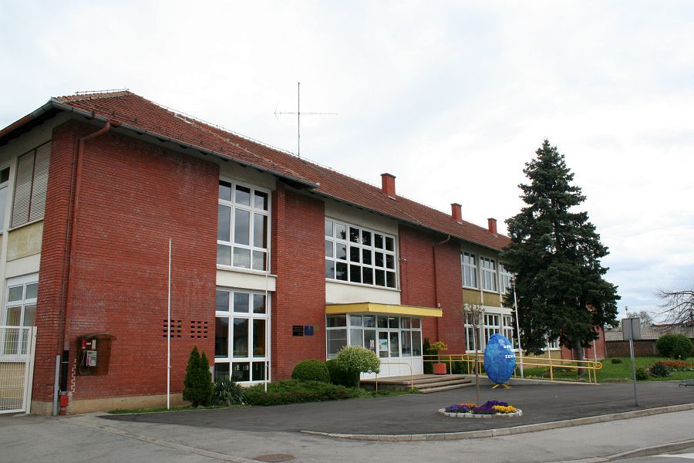

15. veljače 2019.

**OŠ Strahoninec**

Promicanje ljudskih prava kroz aktivnosti školske knjižnice

KLASA: 602-07/19-01/04

UR.BROJ: 2109-23-01-19-01

Na temelju članka 115. Zakon o odgoju i obrazovanju u osnovnoj i srednjoj školi (Narodne novine, 87/08), članka 4. Zakona o Agenciji za odgoj i obrazovanje (Narodne novine, 91/06), Odluke o imenovanju voditelja/ice županijskog (međužupanijskog) stručnog vijeća – vanjskog suradnika/ice Agencije za odgoj i obrazovanje (Klasa 602-02/08-01/0089, ur. broj:561/1-08-89) od 1. srpnja 2008. i Odluke o imenovanju voditelja/ice županijskog (međužupanijskog) stručnog vijeća – vanjskog suradnika/ice Agencije za odgoj i obrazovanje (Klasa: 602-03/08-01/0066, ur. broj:561/1-08-506) od 19. prosinca 2008. čime je određena obveza stručnog usavršavanja školskih knjižničara kroz rad županijskih stručnih vijeća te na temelju članka 18. Zakona o Agenciji za odgoj i obrazovanje (Narodne novine, broj 85/06) i članka 59. Statuta Agencije za odgoj i obrazovanje, Odluke o imenovanju voditelja/ice županijskog/međužupanijskog stručnog vijeća – vanjskog suradnika Agencije za odgoj i obrazovanje (Klasa 602-02/08-01/0089, ur. broj 561/1-08-507) od 1. srpnja 2008.

Poziv

Voditelj Županijsko stručnog vijeća Dražen Ružić, poziva na stručni skup školske knjižničare osnovnih i srednjih škola Međimurske.

Voditelj skupa

Dražen Ružić

III. OŠ Čakovec

e-mail: [druzic6@gmail.com](mailto:druzic6@gmail.com)

[tel:040/328 003](tel:040/328%20003); mob: 099 814 50 88

Suorganizator

Danijela Slavković, OŠ Strahoninec

e-mail: danijelaslavkovic75@gmail.com

Mjesto

OŠ Strahoninec, Čakovečka ul. 55, 40000, Čakovec

Vrijeme

Srijeda, 27. veljače 2019. u 9,00 sati

PROGRAM STRUČNOG SKUPA

*Okupljanje i registracija sudionika* **8:30 - 9:00**

*Pozdravni govori* **9:00 - 9:15**

***Kreativnost i inovativnost u nastavi* 9:15 - 10:00**

Sanja Novak, Tehnička škola Čakovec

***Izrada nacrta Pravilnika za izbor najčitača* 10:00 - 11:00**

Sanja Novak, Tehnička škola Čakovec

***Učiti kako učiti - stvaranje okruženja za učenje* 11:00 - 12:00**

Vlasta Horvat, OŠ Sveta Marija

*Stanka* **12:00 - 12:30**

***Promicanje ljudskih prava kroz aktivnosti školske knjižnice* 12:30 - 13:30**

Marta Trstenjak, OŠ Podturen

***31. Proljetna škola školskih knjižničara* 13:30 - 14:15**

Dražen Ružić, III. OŠ Čakovec

***Život i djelo Paje Kanižaja* 14:15 - 15:30**

Marija Tot, OŠ Domašinec

***Pink shirt day!“* 15:30 - 16:30**

Danijela Slavković, OŠ Strahoninec

*Razno* **16:30 - 17:00**

NAPOMENE

Molim Vas da obvezatno, najkasnije do utorka 26. veljače 2019. potvrdite svoj dolazak na stručni skup na stranicama <http://www.ettaedu.eu/StrucniSkupoviZSV.aspx>, te mi na taj način olakšate organizaciju skupa.

Sudjelovanje u radu županijskih stručnih vijeća dio je stručnog usavršavanja školskih knjižničara koje je u godišnjoj normi (*Rješenje o tjednom zaduženju*) pa je stoga i OBVEZNO!

Nakon Županijskog stručnog vijeća molim Vas da popunite upitnik koji se nalazi na webu:

https://docs.google.com/forms/d/e/1FAIpQLSfzTAixFntD8RqN5-CSZXsSMb6nG2t6Y_yOPo6kUJBXukXDRw/viewform?vc=0&c=0&w=1

LOKACIJA

